DESCRIPCIÓN

El cliente desea una pagina web en la que se muestre todos los servicios con los que cuentan, dentro de esta pagina debe de tener las opciones venta en linea, registro de torneos, promociones, descuentos y eventos que pueda tener la tienda. Contara con múltiples funciones que se describen a continuación
El cliente ingresara a la pagina principal donde podrá encontrar múltiples opciones que se pueden hacer en la pagina, estará la opción de login para poder ingresar sus datos para iniciar sesión, dentro de este mismo podrá registrarse para obtener su usuario para compras, ahí podrá ingresar sus datos completo para poder recibir promociones y descuentos exclusivos para clientes frecuentes y también para obtener los datos de entrega en caso de que se requiera para realizar una compra a domicilio.
Otra opción que se podrá visualizar en la pagina de inicio sera la de sección de noticias en la que se implementara un scroll automático en la que se estarán pasando las diferentes promociones y eventos que cuenta la tienda, al darle clic nos mandara al detalle de todas las promociones que se podía visualizar y al volver a dar clic nos arrojara al detalle de las promociones y de los eventos.
Dentro de la pagina principal también estará la opción de búsqueda en la que podrás buscar concretamente por nombre o también se podrá acceder a las distintas categorías dentro de la tienda para que despliegue los productos relacionados confirme los intereses del cliente, al ingresar se desplegaran las múltiples categorías de la tienda que a su misma vez al dar clic a la categoría esta abrirá subcategorias para hacer la búsqueda mas concreta y mas fácil para el usuario.
Para los torneos abra dos formas de ingresar a la información que el cliente necesita para poder inscribirse al evento, una seria acceder desde la sección de noticias donde se presentara la información del torneo y la otra seria por medio del menú principal donde podrá seleccionar la categoría de torneos para poder acceder a la información. Una vez que entras a la sección de torneos se mostrara toda información que se necesita y detalles del mismo torneo
Para la compra en linea se tendrá que hacer login primero y una vez que hayas identificado los artículos que se desean comprar se deben de agregar al carrito de compras junto con el numero de piezas, después para acceder al carrito estará en la parte de arriba de la pagina y al ingresar al carrito aparecerá los nombres de los artículos y las cantidades deseadas donde al final te mostrara el total a pagar de los artículos después te dará la opción de recoger en tienda o servicio a domicilio, si se selecciona la opción de servicio a domicilio aparecerá la cotización del envío dependiendo del lugar y las dimensiones de las cosas que se van a comprar, una vez que se acepta todo eso desplegara la opción en la que te dará un numero de orden junto con la opción de hacer pago por PayPal o mediante transferencia bancaria a la cuenta del negocio y en la parte de abajo habrá una opción en la que se podrá subir una imagen donde se deberá de subir el comprobante de pago la cual se tendrá que hacer en un lapso de 48 horas, una vez ya subido el comprobante el administrador aprobara el deposito y ya aprobado se procederá a empaquetar la mercancía y si es el caso a asignar un numero de guiá ligada al numero de orden y tendrá que ser mandado por la paquetería correspondiente.
De lado de tienda se ingresara a una pagina que se encargara de todo el control de la pagina que tendrá funciones como:
Control de usuarios: aquí podrá dar de alta y baja a los usuarios tanto como clientes y administradores y también podrá asignar privilegios
Administrador de eventos: Aquí podrá subir la información de los eventos o torneos para que se puedan desplegar en la pantalla correspondiente
Inventarios: Aquí se tendrá el control de los inventarios para que los clientes tengan visibilidad de la mercancía disponible para compra
Preventas: Aquí el administrador subirá los productos que estarán por llegar y se subirán los datos extras a estos productos como fecha estimada de entrega

Algunas anotaciones:
- Por el momento no habrá mas roles mas que el de administrador y el de clientes
- En esta primera etapa solo se venderán en linea los productos que cuenten con código de barras

Propuesta

De acuerdo a lo definido anteriormente por el cliente se considera lo siguientes elementos:
- La parte de los torneos solo se limitara a mostrar el código del evento para que los usuarios se puedan inscribir desde la app MTG Companion
- Solo se enfocara en las ventas de producto cerrado/empaquetado (que tenga código de barras)
- La base de datos y la pagina web se almacenara en un servidor en la nube para que sea mas estable en cuanto su funcionamiento
- La terminal en linea no se contratara y a la sección de pagos se tendrá la opción de PayPal y transferencia bancaria o deposito directo

De acuerdo a las especificaciones del cliente se proyectan los siguientes módulos para el desarrollo. Los módulos principales son:
- Página Web
  - Este módulo se encargará de visualizar la página principal, las noticias, el contacto, la ubicación, términos y condiciones, manejo de cookies y el “quines somos”
- Clientes
  - Es la sección que permitirá el registro, login y manejo de perfil de los clientes de la tienda
- Administración
  - Este módulo permitirá administrar usuarios, inventarios, validar usuarios administrativos y generación de reportes
- Tienda en línea
  - Este módulo se encargará de todo lo referente con la venta en línea (carrito de compras, pagos, seguimiento de la compra), el manejo de productos / inventarios, y de los procesos de envió de los productos.
- Torneos
  - Este módulo se encargará de registrar eventos, darlos a publicar y dar la información necesaria para que los usuarios puedan participar

A continuación se desglosan un poco más algunos de los módulos principales:
Módulo | Sub-módulo | Descripción
Pagina Web | Servidor y dominios | Adquisición de servidor y dominio
Pagina Web | Página de Inicio
Pagina Web | Página de Contacto | Formulario de contacto para que se envié por correo, información de ubicación y teléfonos
Pagina Web | Página de Conocenos / Nosotros / Quienes Somos? | Descripción un poco más detallada de la tienda
Pagina Web | Página de Aviso de Privacidad | Aviso de privacidad de datos y de las cookies
Pagina Web | Página de Inicio de Sesión | Página de inicio de sesión
Pagina Web | Página de Tienda | Página donde se puede ver el inventario, agregar a carrito de compras y buscar productos
Pagina Web | Página de Torneos | Aparecerán la lista de torneos dados de alta en la app Companion MTG, visualizar fecha, código de torneo, descripción.
Pagina Web | Página de noticias | Página principal de noticias, donde dando click podrá ir a la noticia completa
Pagina Web | Página de Registro de usuario | Registro de usuarios para compras y participación en torneos
Pagina Web | Log de errores | Sub-módulo donde se registrarán y guardaran los errores en un archivo txt para verificación y recuperación de fallas
Usuarios | Base de datos | Base de datos para el manejo de la información de los usuarios
Usuarios | login y logout | ya mencionados en el módulo de página web; para el inicio y fin de sesión
Usuarios | Registro | ya mencionados en el módulo de página web; para el registro de usuarios
Usuarios | Agregar/editar información personal | Nombre completo, correo, foto de perfil, etc ..
Usuarios | Agregar/editar dirección | Para agregar la dirección de las entregas a domicilio
Usuarios | Historial de compras | Historial de las compras realizadas por el usuario
Usuarios | Historial de torneos | Registrar torneos que salen en otra aplicación
Usuarios | Eliminar usuario | Por si desea eliminar el usuario
Usuarios | Recuperación de contraseña | Recuperación de la contraseña
Usuarios | Log de errores | Sub-módulo donde se registrarán y guardaran los errores en un archivo txt para verificación y recuperación de fallas
Administración | Base de datos | Base de datos de la información de los administradores
Administración | login y logout | Página donde se puede hacer el login, además de la funcionalidad de logout
Administración | Registro | Página para poder registrar nuevos administradores con sus perfiles y roles; solo el administrador principal puede acceder a esta función
Administración | Editar/eliminar usuario | Edición de datos generales y eliminación de usuarios por parte del administrador
Administración | Manejo de proveedores | Registro, eliminación y edición de proveedores
Administración | Manejo de inventario | Registro, eliminación y edición de productos, agregar ofertas, descuentos etc
Administración | Manejo de usuarios | Registro, eliminación y edición de usuarios “normales” del sistema
Administración | Manejo de torneos | Registro, eliminación y edición de eventos de torneos; así como registro de participantes
Administración | Pre-ventas | Registro, eliminación y edición de preventas
Administración | Descuentos / Ofertas | Registro, eliminación y edición de descuentos
Administración | Manejo de proceso de envió | Notificación de compras, lista de compras, proceso de empaque, registro de número de guía, etc.
Administración | Conexión con el api de la paquetería | Conexión con el api de la paquetería para poder ver por donde va el pedido
Administración | Reportes | Sub-módulo de generación de reportes de ventas
Administración | Log de errores | Sub-módulo donde se registrarán y guardaran los errores en un archivo txt para verificación y recuperación de fallas
Administración | Manejo de Noticias | Registro, eliminación y edición de noticias
Tienda online | Base de datos | Base de datos de inventario, de ventas, de promociones, de pre-ventas, etc.
Tienda online | Página principal | Página donde se muestran los productos más vendidos y las barra de búsquedas
Tienda online | Búsquedas | Sub-módulo para el manejo de las búsquedas de los clientes; libre, filtros o por categorías
Tienda online | Listado de resultado de búsquedas | Listado de los resultados de las búsquedas hechas por el usuario
Tienda online | Carrito de compras | Donde se irán guardando los productos que vaya seleccionando el usuario; podrá eliminar productos o modificar la cantidad de estos
Tienda online | Selección de envió | Podrá seleccionar un envió entre las opciones disponibles o si lo desea recoger en tienda
Tienda online | Facturación | Selección de la forma de pago y calculo del envió de acuerdo a los productos y a la ubicación
Tienda online | Página de producto | Página donde se desplegará la información y fotos de un producto en particular que haya seleccionado el usuario; podrán dejar comentarios y evaluaciones
Tienda online | Anuncios de pre-ventas | Aparecerán anuncios de productos nuevos en alguna parte de las páginas
Tienda online | Anuncios de productos nuevos
Tienda online | Rastreo de pedidos | Página que permita rastrear el pedido que se envió
Tienda online | Conexión con el api de la paquetería | Conexión con el api de la paquetería para poder ver por donde va el pedido
Tienda online | Sección de preventas | Listará todas las preventas disponibles
Torneos | Base de datos | Base de datos para guardar la información de los torneos
Torneos | Página de inicio | Página de inicio o principal donde se listan torneos recientes y fotos de algunos de los anteriores
Torneos | Búsqueda | Búsqueda sencilla de torneo mediante nombre o fechas
Torneos | Listado de resultado de búsquedas | Listado de los diversos eventos encontrados por la búsquedas
Torneos | Visualización de torneo | Página de visualización del torneo seleccionado por el usuario donde se despliega más información y detalles, además del código de registro para Companion MTG

Arquitectura general del sistema:

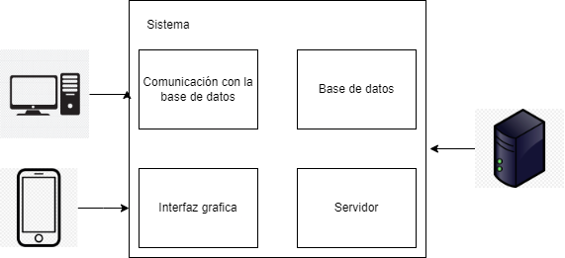

Procesos
Proceso general de compra
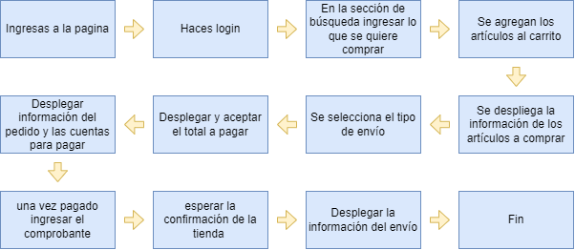
Proceso de alta de inventarios
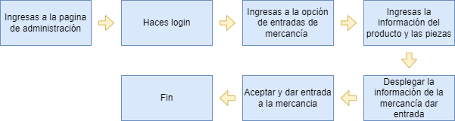
Proceso de crear usuarios
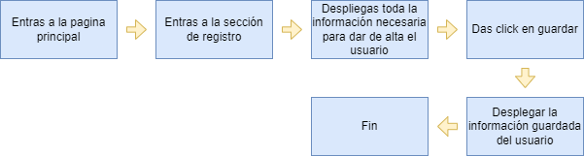
Proceso de envío
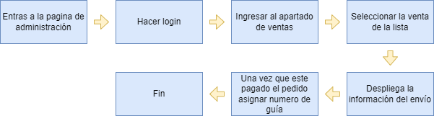

Interfaces de usuario

A continuación se listan las actividades principales para el desarrollo del proyecto:
- Levantamiento final de requerimientos
  - Afinación de detalles que pudieran faltar que no afecten al diseño final de la solución
- Diseño de: BD, lógica de negocios e interfaces de usuario
- Desarrollo del sistema
- Pruebas
- Entrega del sistema web
- Documentación
  - Manual de usuario

Cronograma (tentativo):
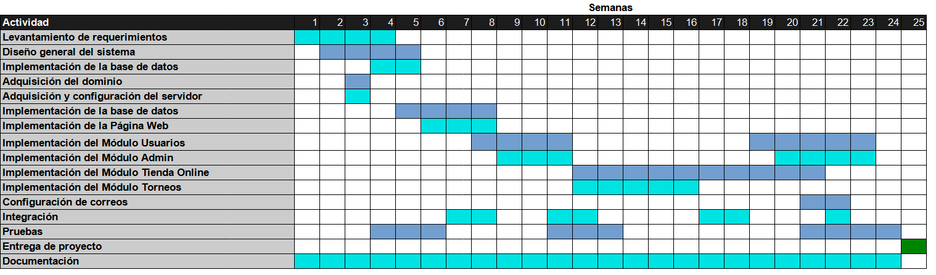

El tiempo tentativo del proyecto es de 6 meses y dependerá de que se tenga en tiempo y forma la información requerida para su desarrollo. Los entregables y cuando serán entregados se definirán cuando se tenga el proyecto aprobado.

Características de la tecnología desarrollada (tentativo):
- Vue.js para el Frontend
- En cuanto al desarrollo para el backend del sistema se ha elegido Python
- Para la UI/UX se usará HTML, CSS y Bootstrap 5.0, Javascript, jQuery.
- Manejador de base de datos PostgreSQL

Requisitos del sistema:
- Solo se requiere un dispositivo que sea compatible con navegador web (Para la entrada de mercancía se recomienda que sea desde una computadora)

Requisitos para proceder en tiempo y forma
Para el correcto desarrollo del sistema se definirán entregables por parte de cliente a ASB; a continuación se listan algunos de estos:
- Información de la tienda (para la página web)
  - Ubicación, correo de contacto, descripción, etc.
- Formato general de proveedores
  - Nombre, marca, logo
- Lista de proveedores con el formato definido anteriormente
- Formato general de los productos
  - Nombre, Descripción, dimensiones, costo, línea, proveedor, código de barras, fotos, etc.
- Lista de productos, con la información definida por el formato
- Formato general de eventos/torneos
  - Nombre, ubicación, código de registro, fechas, etc.
- Formato de noticias
  - Nombre, descripción, fecha, foto, enlace externo y autor
- Información bancaria para el módulo de pago
- Información de las dimensiones y costos de los envíos
- Formato de información de usuarios y clientes

Los tiempos de entrega de esta información dependerá del plan de trabajo y desarrollo que se defina cuando el proyecto este aprobado por ambas partes.

Licencia
Se le dará al cliente una licencia de software con todos los derechos para modificar y/o editar los datos de la pagina web
Esta prohibido la venta del software a terceros sin notificar y pagar las regalías necesarias a la empresa Automatización y Software del Bajío.

